20 января в р.п. Иловля на катке по ул. Красноармейская 60А состоялся очередной хоккейный турнир на кубок МКУ «Центр». Морозный и солнечный день способствовал хорошему настроению для игры в хоккей.
В турнире принимали участие 3 команды:
Учащиеся Иловлинских школ №1 и №2
Учащиеся Логовской школы
Тренера – преподаватели.

В первой встречи сошлись «Иловлинские школы» и «Логовская школа». Наши гости быстро освоились на гостевом льду и были удачливы в проведение атак. И уже в первом тайме вели в счете 4 – 1. Второй тайм проходил с переменным успехом. Окончательный счет встречи 10 – 5 в пользу Логовской школы.
Вторая встреча «Иловлинские школы» и «Тренера – преподаватели» была так же захватывающей и интересной, как и первая игра. Сошлись между собой опыт и молодость. В этой встрече явно преобладал опыт. Матч завершился со счетом 9 – 3 в пользу преподавателей.
Настоящая интрига проходила в третьем матче, который определил победителя турнира. Встретились команды «Преподавателей» и «Логовская школа». В первом тайме игра проходила с преимуществом «Преподавателей» счет был 4 – 2. Но физическая подготовка школьников изменила ход встречи. И к концу матча счет был 6 – 6. И только игра в овертайме выявила победителя. Победный гол забил Александр Дъяченко. В результате кубок МКУ «Центр» завоевала команда «Преподавателей». Всем игрокам турнира был предложен горячий чай со сладостями.
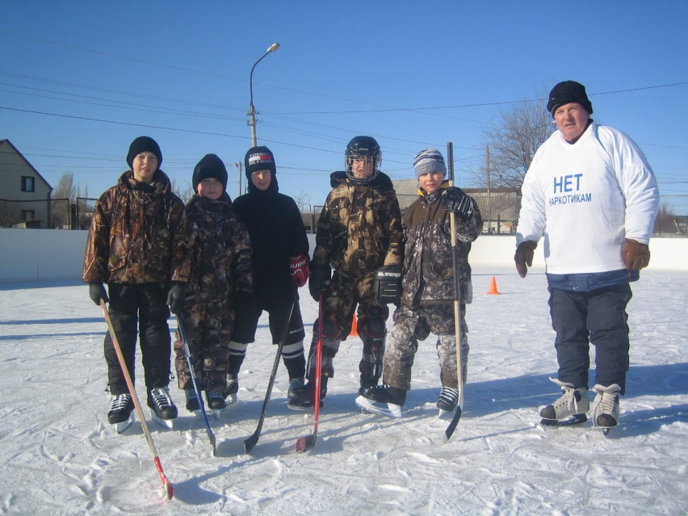
После вручения кубка, прошли соревнования по буллитам для самых маленьких хоккеистов, которые пришли на коньках с клюшкой поболеть за своих друзей. Дедушкам и бабушкам не было стыдно за своих внучат, которые умело владели шайбой и катанием на коньках. В итоге были выявлены 3 победителя: 1) Бурков Максим, 2) Болдырев Александр (Логовская школа), 3 Скворцов Арсений, которым вручили хоккейные клюшки.

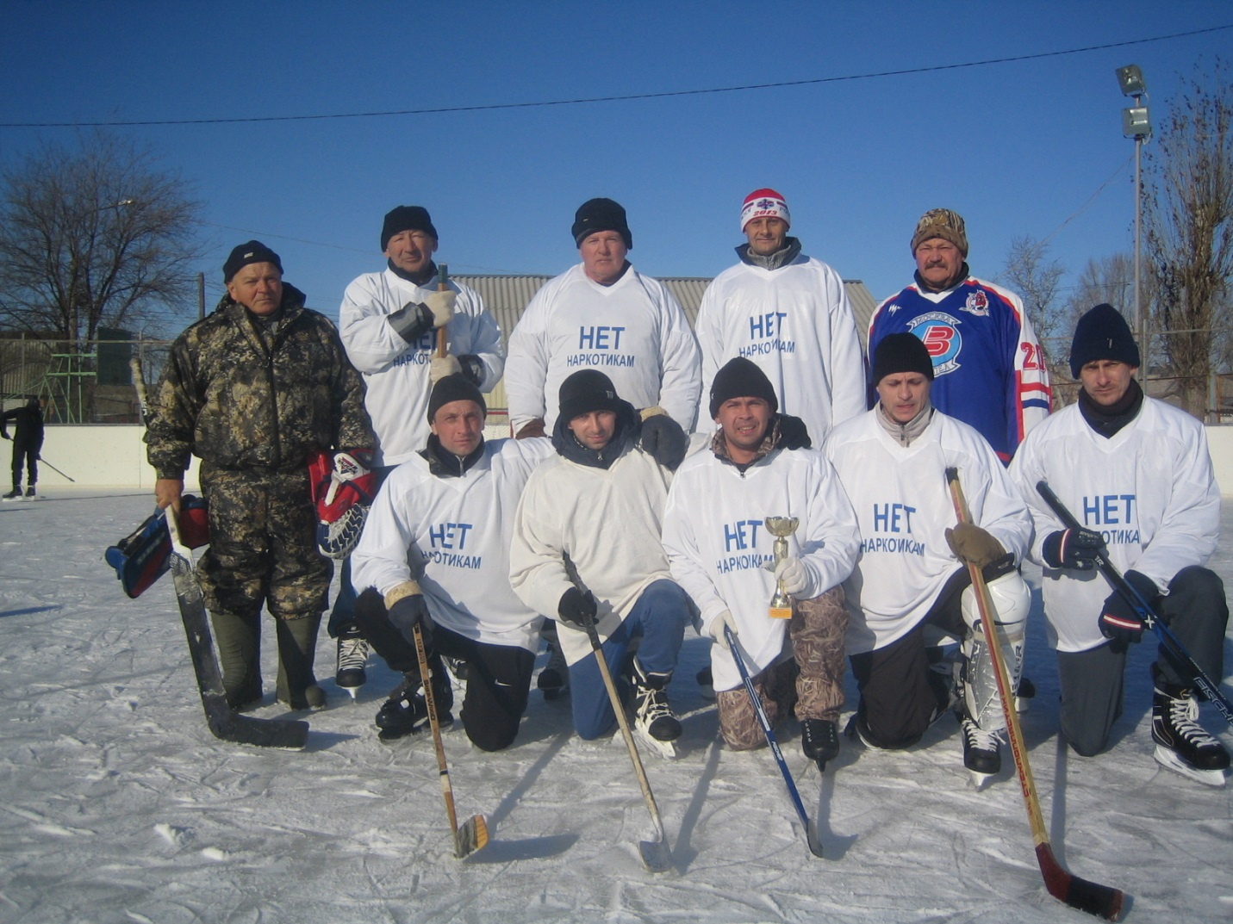
Команда преподавателей
Верхний ряд слева на право: Шиловский П., Фастов Е., Чернышов В., Вязов В., Богданов С.
Нижний ряд слева на право: Мамонтов А., Дъяченко А., Богданов С., Никулов А., Писарев С.

